Организация развивающей предметно-пространственной среды в соответствии с ФГОС в подготовительной группе "Грибочек".

Развивающая предметно-пространственная среда подготовительной группы «Грибочек» приведена в соответствие с требованиями ФГОС и особенностями возрастного этапа дошкольников; обладает многофункциональными качествами гибкого зонирования и оперативного изменения в зависимости от образовательной ситуации. В группе созданы условия, обеспечивающие эмоциональное благополучие, стимулирование всех видов детской деятельности в соответствии с современными требованиями. При проектировании РППС реализован гендерный принцип реализации возможностей для девочек и мальчиков.
«Салон красоты» - является частью единого игрового пространства, способствует целенаправленному формированию навыков общения со сверстниками.

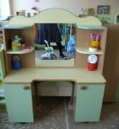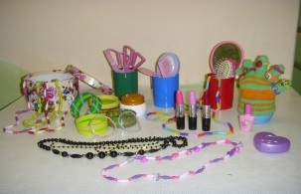

- «Город мастеров» - центр строительно-конструктивных игр, в котором в большом разнообразии представлены различные виды и формы конструкторов. Дети при реализации своих замыслов используют схемы и модели построек.
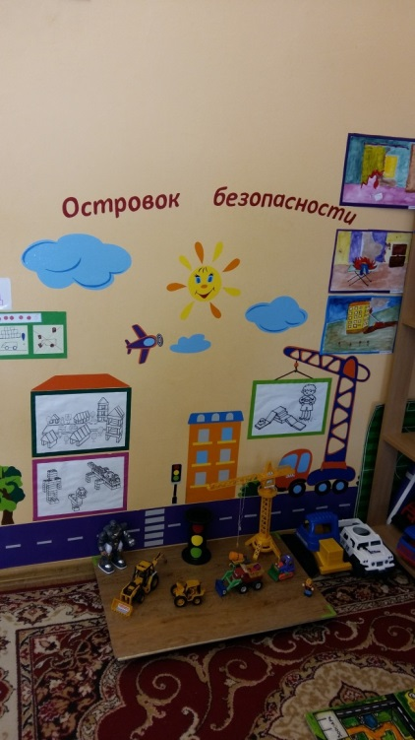
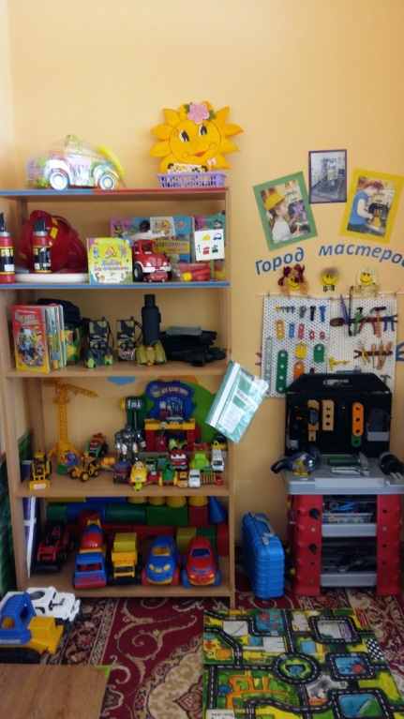

В старшем возрасте замысел основывается на теме игры, поэтому мы с детьми перестраиваем имеющееся игровое пространство всякий раз по – новому, используя модули, ширмы, сквозные полочки, напольные подушечки и т.д. Использование данного принципа позволяет ребёнку взглянуть на пространство с иной точки зрения, проявить активность в обустройстве места игры и предвидеть её результаты. Некоторые элементы РППС изготовлены в сотворчестве педагогов и родителей, с посильным участием детей, что делает их не менее привлекательными, чем современное оборудование промышленного производства. Подвижный подиум, который родители и дети смастерили сами, мы используем, как передвижную подставку для конструкций и макетов.

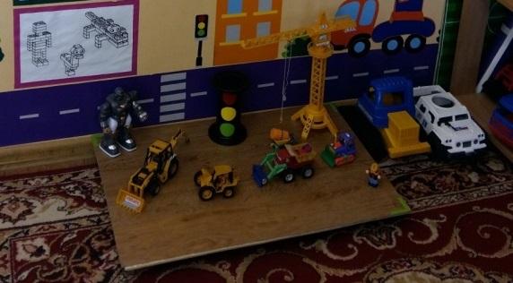
Подвижный подиум, который родители и дети смастерили сами, мы используем, как передвижную подставку для конструкций и макетов.

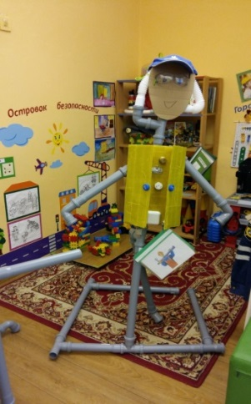
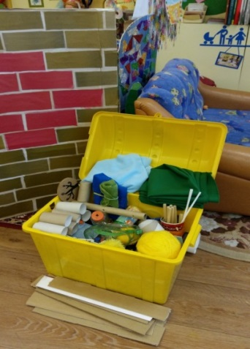

Неоформленный игровой материал «С миру по нитке», с его мобильностью, многофункциональностью, стимулирующий познавательную и исследовательскую деятельность детей, вдохновил ребят на открытие конструкторского бюро, в котором юные конструкторы с помощью сантехнических труб создали робота «Робби», самокат, перископ

Учитывается принцип интеграции образовательных областей, календарно - тематического планирования. Материалы и оборудование для одной образовательной области используются и в ходе реализации других областей.
Размещение оборудования по секторам позволяет детям объединяться подгруппами по общим интересам. Все центры имеют выход в универсальную игровую зону с высокой степенью трансформируемости пространства, с большим разнообразием материалов, активизирующих познавательную деятельность. Среда изменяется от темы к теме, постепенно наполняясь продуктами детской деятельности и совместного творчества взрослых и детей.
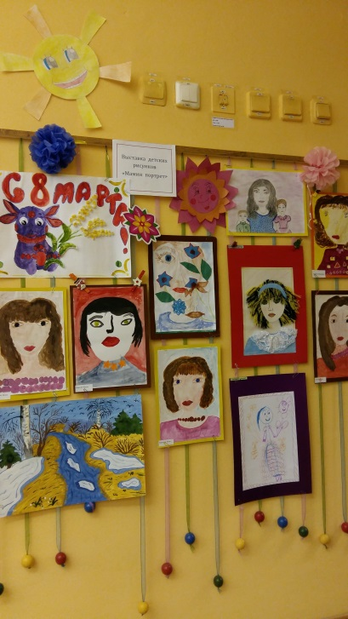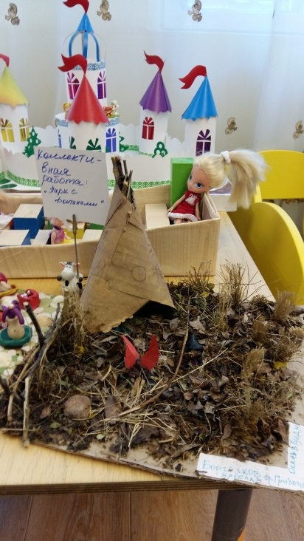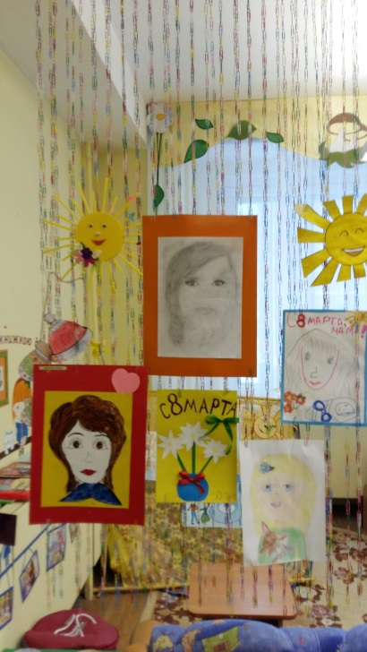

РППС представлена центрами:
- «Очень умелые ручки» - в данном центре находится материал и оборудование для художественно-творческой деятельности, где ребенок может найти и воспользоваться необходимым, для воплощения своих творческих идей,замыслов, фантазии.

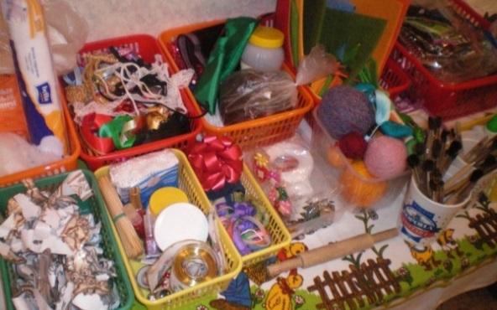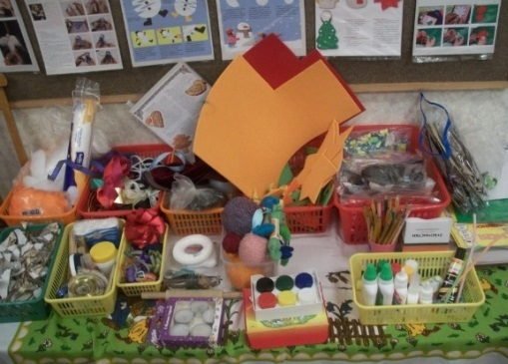

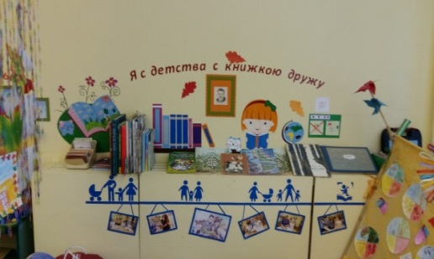
«Я с детства с книжкою дружу» - содержание центра соответствует возрастным особенностям детей, реализуемой в дошкольном учреждении образовательной программе. В нем находятся книги с художественными произведениями детских писателей, сказками и иные литературные формы по тематике недели. Главный принцип подбора книгоиздательской продукции – минимум текста – максимум иллюстраций.
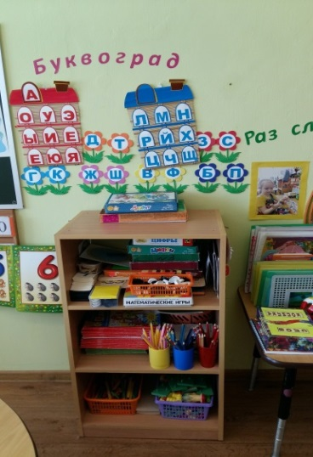
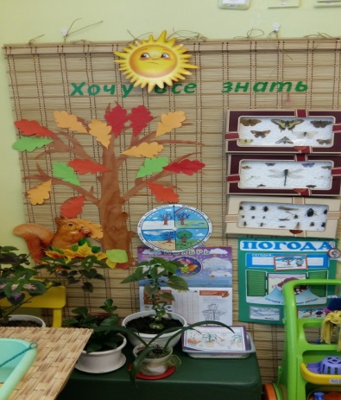
- центр науки и природы «Хочу все знать» - представлен многообразием коллекций (грунт, камни, минералы, семена, крупы и т. д.). В нем находится материал, для осуществления опытной деятельности: лупы, микроскопы, компасы, мензурки, колбы, мерные стаканчики, лейки, часы и т. д. В процессе экспериментальной деятельности, в опытах по выращиванию растений, ведутся дневники наблюдений, в которых фиксируются сделанные детьми выводы по результатам ежедневных наблюдений. Наши маленькие «почемучки» превращаются в любознательных испытателей, проводят несложные опыты, определяют свойства различных природных материалов, используя пооперационные карты, карты
– схемы. 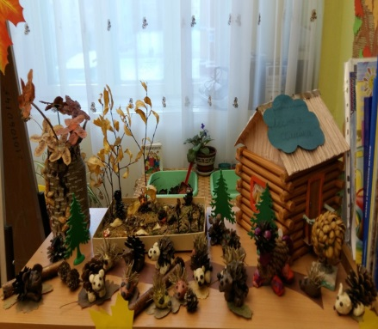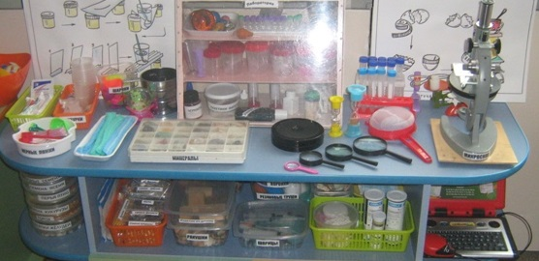

«Буквоград» - имеет важные развивающие функции. В данном центре располагаются нормативно—знаковый материал: магнитная доска, наборы карточек на сопоставление цифры и количества, наборы кубиков с цифрами и числовыми фигурами, представлены, как различные виды мозаик, так и современные пазлы, развивающие игры Воскобовича, «Монгольские игры», «Разрезной квадрат» Никитина, «Логические блоки Дьенеша».

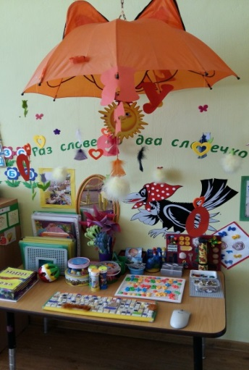
«Раз словечко, два словечко..» -
в этом центре находятся различные
дидактические игры по развитию речи,
серии картин и иллюстраций для
установления последовательности
событий.

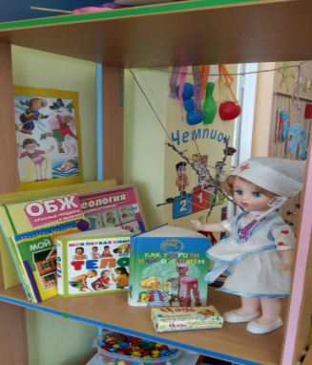
Центр ОБЖ., валеологии «Будь здоров!»

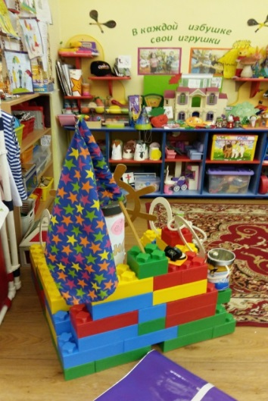

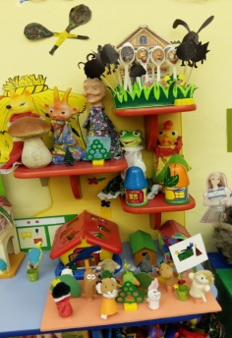
Игровой центр «В каждой избушке свои игрушки» - здесь размещены маски, атрибуты для разыгрывания сказок, сюжетно – ролевых игр, элементы костюмов для персонажей, декорации, которые дети изготавливают самостоятельно.

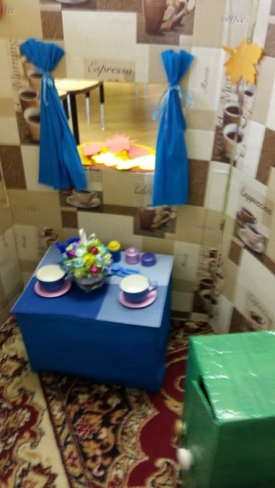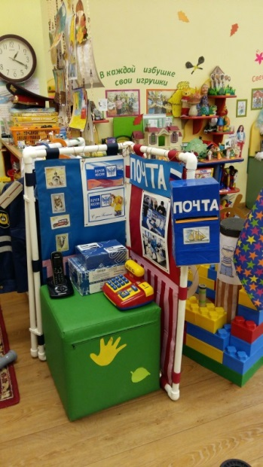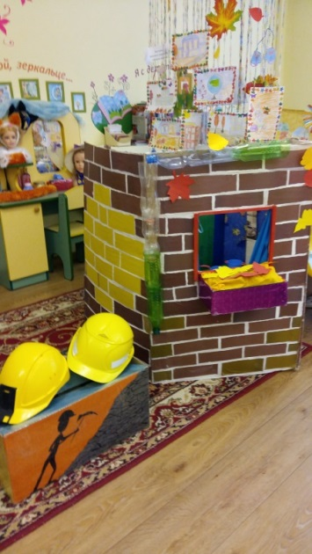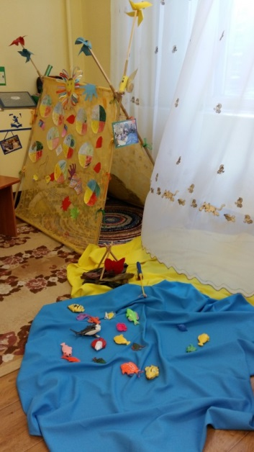
Центр волонтеров - в котором даем детям представление о волонтерской деятельности: через беседы, чтение художественной литературы, словесные поручения, упражнения в проявлении сочувствия и сострадания. Оформлен уголок волонтеров, где находится форма ребят: галстук, сумка, бэйджик, почтовый ящик, где педагоги младших групп могут оставить письмо с просьбой помочь младшим детям.

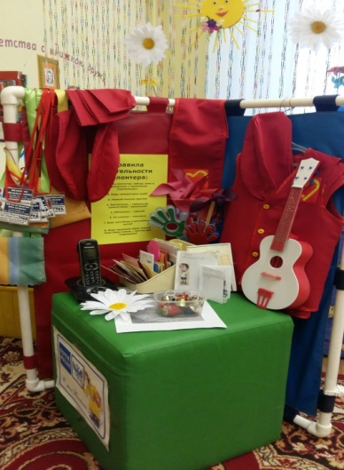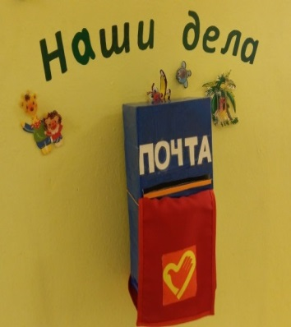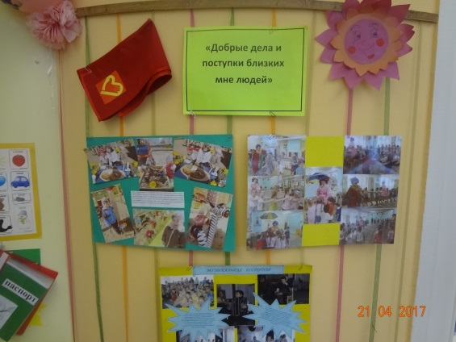

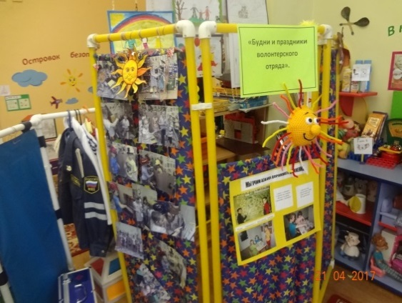

РППС обеспечивает доступ к объектам природного характера, побуждает к наблюдениям за ростом растений в центре науки и природы, участию в посильном труде, проведению опытов и экспериментов с предметами коллекций.
Все центры интегративны, мобильны, многофункциональны: центр книги может быть одновременно и центром грамоты. Развивающая предметно-пространственная среда группы насыщенна, соответствует возрастным возможностям детей и содержанию Программы, обеспечивает возможность общения и совместной деятельности детей и взрослых.

